Отдел образования Речицкого райисполкома
Государственное учреждение образования «Заспенская средняя школа»

Обучающая программа тематических занятий
для 2-11 классов
«Я. Моя семья. Моя Родина»

Тематическое занятие «Дружба»
3 класс

Бусел Людмила Михайловна
учитель начальных классов

Цель: формирование нравственных качеств у учащихся: умение дружить, беречь дружбу, общаться в коллективе.
Задачи:
- Способствовать расширению знаний детей о дружбе.
- Содействовать развитию кругозора детей, умение мыслить и рассуждать.
- Воспитывать у детей духовно-нравственные ценности, доброжелательное отношение к сверстникам.
Оборудование: аудиозаписи песен «Настоящий друг», «У друзей нет выходных»; на доску «Правила дружбы», перечень качеств друга, рисунок дерева дружбы; карточки «Пословицы о дружбе», картинка солнышка с лучиками для всех учащихся, цветная бумага.

Ход мероприятия

Этапы мероприятия | Деятельность учителя | Деятельность учащихся
I. Организационно-мотивационный этап | Приветствие учащихся.  Звучит песня «Настоящий друг» (Дружба крепкая не сломается)  сл. М. Пляцковского, муз. Б. Савельева)  Дружба крепкая не сломается,  Не расклеится от дождей и вьюг.  Друг в беде не бросит, лишнего не спросит,  Вот что значит настоящий верный друг.  Друг в беде не бросит, лишнего не спросит,  Вот что значит настоящий верный друг.  Мы поссоримся и помиримся,  "Не разлить водой" - скажут все вокруг.  В полдень или в полночь друг придет на помощь,  Вот что значит настоящий верный друг.  В полдень или в полночь друг придет на помощь,  Вот что значит настоящий верный друг.  Друг всегда меня сможет выручить,  Если что-нибудь приключится вдруг.  Нужным быть кому-то в трудную минуту -  Вот что значит настоящий верный друг.  Нужным быть кому-то в трудную минуту -  Вот что значит настоящий верный друг.  - О чем поется в песенке «Настоящий друг»?  - Как вы думаете, что такое дружба? | Слушают песню (поют).  Ответы детей
II. Целеполагание  Объявление темы | - Сегодня мы с вами поговорим о дружбе.  Какое прекрасное слово «дружба». Произносишь его – и сразу вспоминаешь своего друга, с которым тебе интересно играть в снежки, смотреть вместе фильм или посекретничать о чем-либо. Произносишь слово « дружба» - и сразу вспоминаешь веселых героев мультфильмов: это мудрая черепаха и Львенок, Винипух и его друзья и Маугли, и Балу.  О дружбе мы смотрим фильмы, сказки, мультики, слушаем различные истории и читаем книги .  (Учитель подводит итог и дает определение понятию «дружба»)  Дружба – это когда люди хотят быть вместе, когда они интересуют друг друга, доверяют друг другу.  Дружба нужна взрослым и детям в любой жизненной ситуации.  Во все времена люди дорожили дружбой. | Дети слушают
III. Информационно-деятельностный этап | А теперь расскажу вам немножко из истории дружбы.  Один из самых ярких пионерских праздников – День пионерской дружбы – отмечает 19 мая Общественное объединение «Белорусская республиканская пионерская организация».  Во всех пионерских дружинах страны пройдут торжественные линейки, встречи с ветеранами пионерского движения, пионеры подведут итоги работы, отметят самых активных и ребят – лидеров организации.  Тысячи мальчишек и девчонок, которым в торжественной обстановке в этот день повяжут пионерские галстуки, пополнят ряды Белорусской республиканской пионерской организации.  Объединяя в своих рядах более 600 тысяч мальчишек и девчонок, пионеров и октябрят, взрослых лидеров – педагогов и руководителей, Белорусская республиканская пионерская организация является одной из лидирующих общественных организаций в Республике Беларусь.  С призывом «К делам на благо Родины, к добру и справедливости будь готов!», в котором заложены основные принципы – Дело, Добро, Родина, Справедливость, белорусская пионерия направляет всю свою энергию на благо родной и любимой Беларуси и активно шагает в ногу со временем.  25 июня ежегодно отмечается День дружбы и единения славян.  Этот праздник был учрежден в 90-х годах ХХ века для того, чтобы разные ветви славянских народов помнили о своих исторических корнях, стремились сохранить свою культуру и многовековую связь друг с другом. Он появился как следствие распада СССР, когда образовалось больше независимых славянских государств и возникла необходимость к налаживанию дружественных и партнерских отношений в новых условиях.  Славяне представляют собой одну из самых крупнейших языковых и культурных общностей среди народов мира. Общая численность славян в мире составляет 300-350 миллионов человек. Выделяют западных славян – поляки, чехи, словаки, южных – болгары, сербы, хорваты, боснийцы, македонцы, словенцы, черногорцы и восточных славян – русские, белорусы и украинцы.  Славяне составляют основную часть населения Беларуси, России, Украины, Польши, Сербии, Чехии, Хорватии, Словакии, Болгарии и Черногории. Также большое количество славян проживает в Венгрии, Греции, Германии, Австрии, Италии, в странах Америки и в Австралии.  Большинство славян исповедуют христианство. Хорваты, словенцы, поляки, чехи, словаки – католики. Болгары, сербы, македонцы, черногорцы, русские – в основном, православные. Среди украинцев и белорусов много православных, но есть также католики.  Во второй половине XIX века почти все славянские народы входили в состав трех империй: Российской, Австро-Венгерской и Османской. После распада этих империй в начале прошлого века и после распада СССР в 90-е годы все эти государства получили самостоятельность.  Идея единения славянских народов уходит глубоко в историю, к созданию общей письменности святыми Кириллом и Мефодием, которые почитаются как в России, так и в ряде других славянских государств.  Большой вклад в единение славян вносят национально-культурные объединения. Благодаря их деятельности из поколения в поколение передаются самобытные традиции, многовековая культура славянских народов, обычаи и обряды, укрепляется гражданский мир и согласие.  В День дружбы и единения славян в разных странах ранее проводились культурные мероприятия, направленные на сплоченность славянских народов, возрождение традиций и культур наших предков.  На границе России, Беларуси и Украины долгое время проходил фестиваль «Славянское единство». Впервые он был проведен в 1969 году и начинался как неформальные празднества и гуляния народов трех стран. В 1975 году был возведен монумент Дружбы (также известен под символичным названием «Три сестры»), стоящий в точке соединения трех границ, и в последние десятилетия торжества разворачивались на большом поле у монумента, участие в мероприятии, фестивале ежегодно принимали десятки тысяч человек.  С 2014 года Украина в мероприятиях не участвует.  В последнее время этот праздник широко отмечается только между народами Беларуси и России.  Ежегодно 30 июля во многих странах мира отмечают Международный день дружбы – праздник, наполненный радостью, теплотой и улыбками. Этот праздник, направлен на укрепление взаимоотношений между людьми. Его отмечают все: каждый отдельный человек и целые государства.  Цель праздника – напомнить о важности дружеских отношений между людьми, целыми культурами, государствами и нациями.  - Скажите, а кто такой “друг”?  - У меня на столе лежит перечень качеств человека. Вам надо определить, какие качества можно отнести к настоящему другу, а какие – нет.  - Каждый из вас по очереди подходит и выбирает качество, которое относится к настоящему другу и размещают на доске. А вы все, сидя за партами если согласны, то хлопаете в ладоши.  Добрый, строгий, трудолюбивый, вежливый, честный, ленивый, щедрый, сильный, внимательный, заботливый, преданный,  умеющий хранить секреты, отзывчивый, трусливый, жадный,  хорошо учится, терпеливый, льстивый, ленивый, строгий, общительный, бескорыстный.  - Что нужно делать с теми качествами, которые остались?  - Так какой же он, настоящий друг?  1. Настоящие друзья всегда рады вашим успехам.  2. Настоящие друзья никогда не соперничают.  3. Настоящие друзья всегда должны оставаться честными по отношению друг к другу.  4. Настоящие друзья не навязчивы.  5. Настоящие друзья всегда готовы прийти на помощь.  6. Настоящие друзья умеют слушать.  7. Настоящие друзья принимают вас таким, какой вы есть.  - Вот теперь вы смогли убедиться, сколько нужно воспитать в себе качеств, чтобы научиться стать настоящим другом.  - В нашем классе можно сказать, что вы все друзья?  - Вы уже октябрята ребята!  - А октябрята какие (дружные) ребята?  - Какие правила вы соблюдаете, чтобы дружба была крепкой и друга не потерять? (Приложение 2)  -Как устанавливать и сохранять уважительные отношения с другими людьми?  -Что значит понять, принять и простить другого?  Игра «Солнышко»  -А как можно поднять настроение своему другу? Ну конечно же: сделать ему комплимент, пожелать ему что-нибудь хорошего. (Приложение 4)  -У вас на партах лежит солнышко с лучиками, впишите в каждый лучик пожелание (комплимент) своему другу, а кому именно, напишите в серединке солнышка.  -А теперь улыбнитесь и подарите свое солнышко своему другу.  -О дружбе поют не только песни, но и составляют пословицы.  -Какие пословицы о дружбе вы знаете?  Игра « Собери пословицу»  -Нужно соединить части пословиц. (Приложение 3)  - Давайте разберем каждую пословицу. Как вы ее понимаете? | Учащиеся слушают  Ответы детей  Дети по очереди подходят и выбирают качество друга. Размещают на доске.  Учащиеся отвечают  Ответы детей  Игра «Солнышко»  Игра «Собери пословицу»  Соединяют части пословиц  Рассказывают понимают пословицу
IV.Рефлексивный этап | -Дружбу надо ценить. Ведь не зря говорят: «Человек без друзей – что дерево без корней».  - Сегодня посадим свое дерево – дерево дружбы.  - Каким вы представляете наше необычное дерево?  Коллективная работа «Дерево дружбы» (Приложение 5)  -На цветной бумаге обведите свою ладонь. Напишите свое имя. А на пальчике напишите качество, которое вы будете развивать в себе и дарить друзьям. Можно написать несколько качеств.  Это будут листочки для дерева. Листочки не простые, а волшебные.  -Наше дерево будет «расти» вместе с вами?  - Когда вы будете какими по отношению к другим?  -Когда вы будете заботливыми, доброжелательными по отношению друг к другу, соблюдать правила дружбы, будете чуткими, внимательными, честными, вежливыми, то в классе у нас будут царить мир и согласие,  вы будете жить дружно.  -Разместите свои «листочки» на дереве дружбы на любой веточке.  -Теперь вы знаете о дружбе всё!  -Друзей находит тот, кто сам встречает их улыбкой.  - Дружные ребята любят петь!  - Споем известную песенку «У друзей нет выходных».  (Приложение 6) | Дети обводят свою ладонь  Коллективная работа «Дерево дружбы»  Ответы учащихся  Размещают ладошки на дереве дружбы  Дети поют песенку

Источники и ресурсы:
- Интернет-сайт «Википедия»
- Национальный образовательный портал
- Песни для детей. – М.: «Омега», 1995
- Ушакова О.Д. Пословицы, поговорки и крылатые выражения. – СПб: Издательский Дом «Литера», 2008

Приложение 1

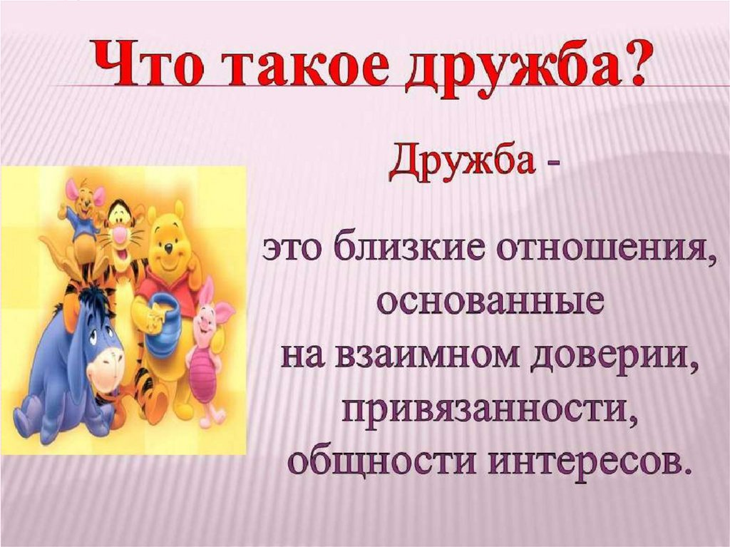

Приложение 2
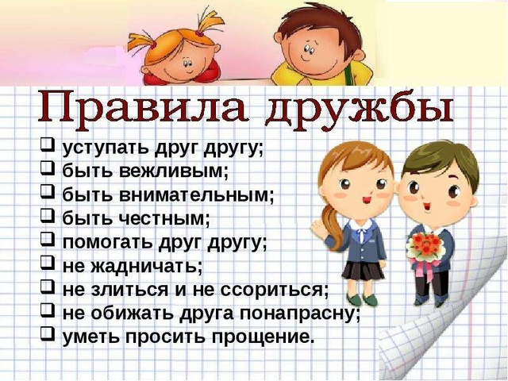

Приложение 3
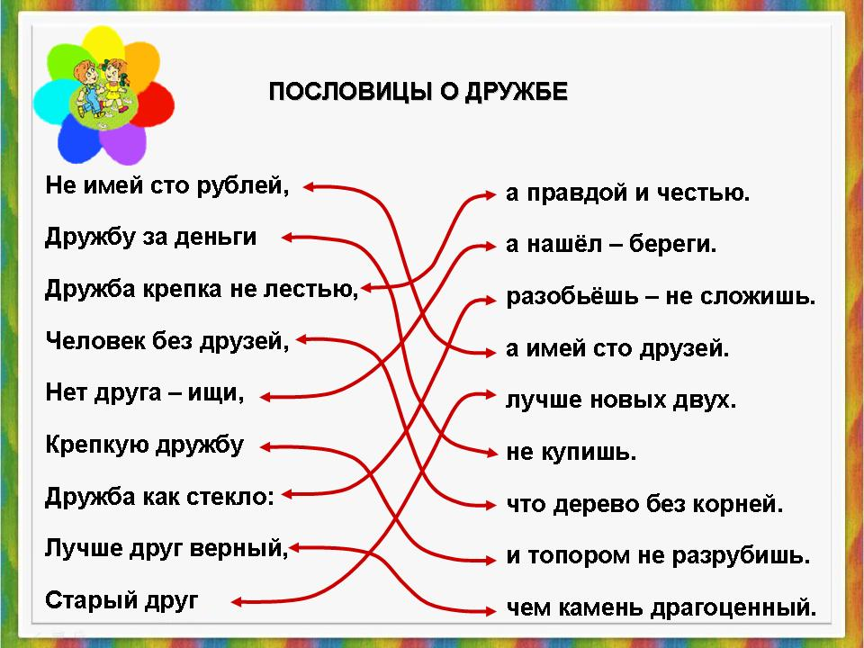

Приложение 4


Приложение 5


Приложение 6
Песня «Настоящий друг» (Дружба крепкая не сломается)
сл. М. Пляцковского, муз. Б. Савельева) (Приложение 6)

Дружба крепкая не сломается,
Не расклеится от дождей и вьюг.
Друг в беде не бросит, лишнего не спросит,
Вот что значит настоящий верный друг.
Друг в беде не бросит, лишнего не спросит,
Вот что значит настоящий верный друг.

Мы поссоримся и помиримся,
"Не разлить водой" - скажут все вокруг.
В полдень или в полночь друг придет на помощь,
Вот что значит настоящий верный друг.
В полдень или в полночь друг придет на помощь,
Вот что значит настоящий верный друг.

Друг всегда меня сможет выручить,
Если что-нибудь приключится вдруг.
Нужным быть кому-то в трудную минуту -
Вот что значит настоящий верный друг.
Нужным быть кому-то в трудную минуту -
Вот что значит настоящий верный друг.

Песня «У друзей нет выходных»
Если друг не смеётся, ты включи ему солнце
Ты включи ему звёзды, это просто
Ты исправь ошибку, превращая в улыбку
Все грустинки и слёзы, это просто
Воскресенье, суббота. Дружба – это не работа! Дружба – это не работа!
Есть друзья, а для них
У друзей нет выходных!
Есть друзья, а для них
У друзей нет выходных!
Если свалится счастье, подели его на части
И раздай всем друзьям, это просто
А когда будет надо, все друзья будут рядом
Чтоб включить тебе солнце или звёзды
Воскресенье, суббота. Дружба – это не работа! Дружба – это не работа!
Есть друзья, а для них
У друзей нет выходных!
Есть друзья, а для них
У друзей нет выходных!
Если каждый друг по кругу другу протянет руку
То будет видно в иллюминатор: дружба – это экватор
Если каждый друг планеты другу ромашкой помашет
То станет ясно: дружба – это Планета ромашек
Воскресенье, суббота. Дружба – это не работа! Дружба – это не работа!
Есть друзья, а для них
У друзей нет выходных!
Есть друзья, а для них
У друзей нет выходных!
Есть друзья, а для них
У друзей нет выходных!
Есть друзья, а для них
У друзей нет выходных!

Дружба – великая сила!
Октябрята-дружные ребята!

